Муниципальное казенное общеобразовательное учреждение

Джогинская средняя общеобразовательная школа

**Неделя по профилактике ВИЧ и пропаганде нравственных и семейных ценностей**

**«Здоровая семья»**

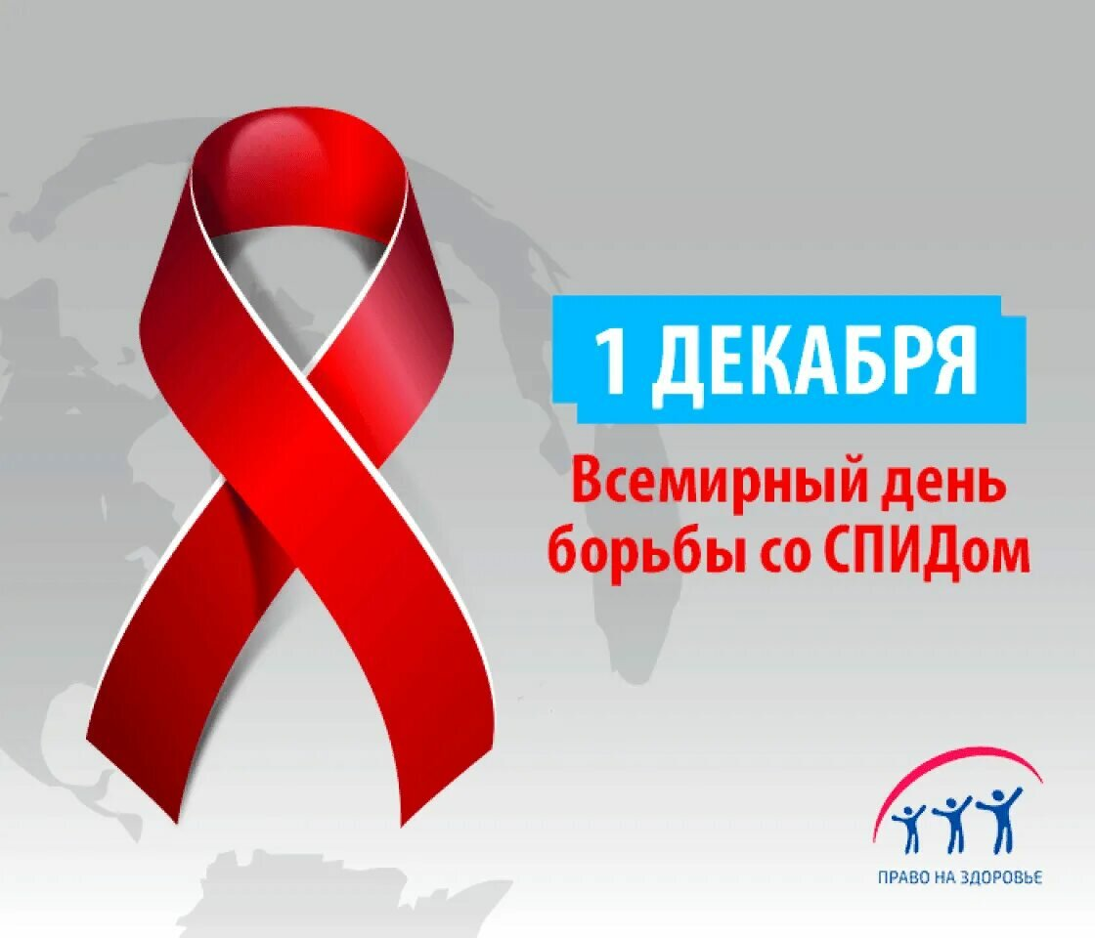

Декабрь, 2024 г.

***Цель недели:*** формирование и развитие у подростков ценностного отношения к семье и собственной жизни.

***Задачи недели:*** 

* определить исходный уровень информированности подростков об опасности ВИЧ;
* дать обучающимся достоверную информацию о возможностях предотвращения инфицирования;
* расширить представление подростков о семье, как о значимой и позитивно влияющей составляющей частной и общественной жизни;
* проверить уровень усвоения информации.

***Участники недели:***

– обучающиеся с 7-го по 11-класс;

– родители (законные представители) обучающихся;

– педагоги.

***Сроки проведения:***

С 2 декабря по 6 декабря 2024 года

***Выводы:***

В рамках недели «Здоровая семья», прошли разные тематические мероприятия **с учащимися, родителями, педагогами с привлечением Джогинского фельдшера.**

Проведенные мероприятия помогли выявить существующий объем знаний учащихся по заданной проблематике, сформировать у учащихся представление о том, что такое ВИЧ, СПИД и какие существуют способы профилактики заболевания.  Проведенные мероприятия помогли сформировать у ребят толерантное отношение к людям, зараженным ВИЧ-инфекцией, а также укрепить ценности семьи и здорового образа жизни.

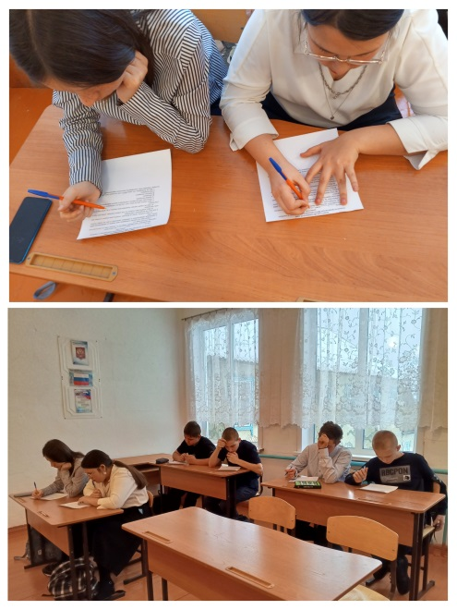 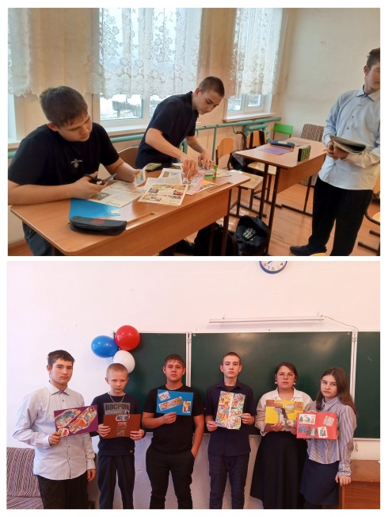 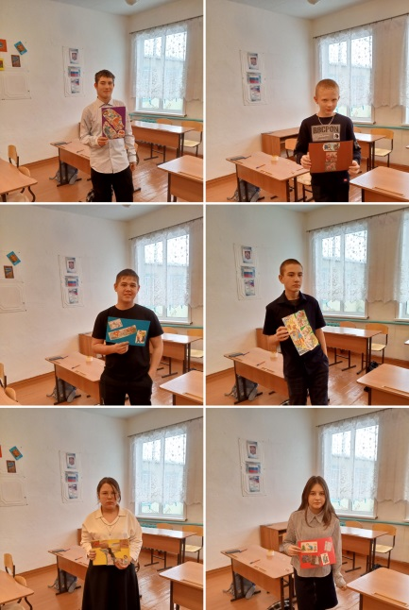

*Анкетирование для обучающихся Акция «Изобрази свое представление о семье»*

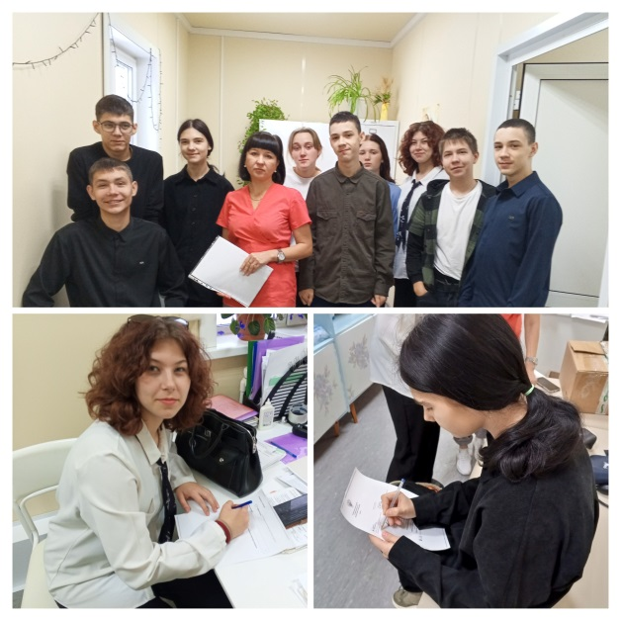 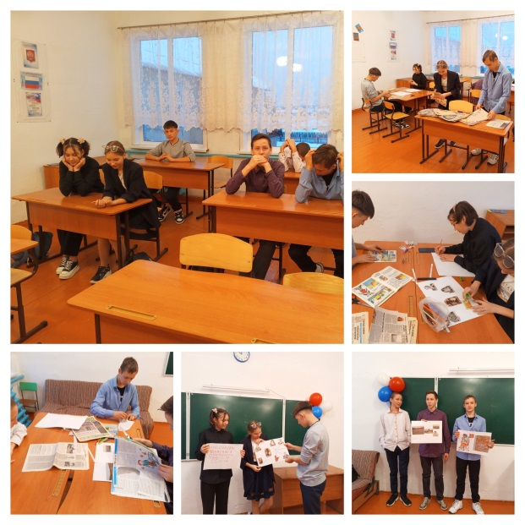

*Встреча с Джогинским фельдшером Занятие «Семейные ценности»*

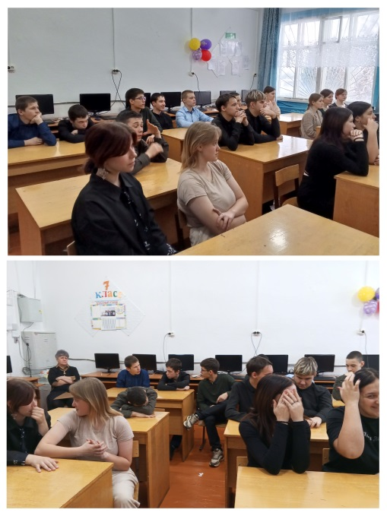

*Просмотр* *и обсуждение профилактических видеоматериалов*